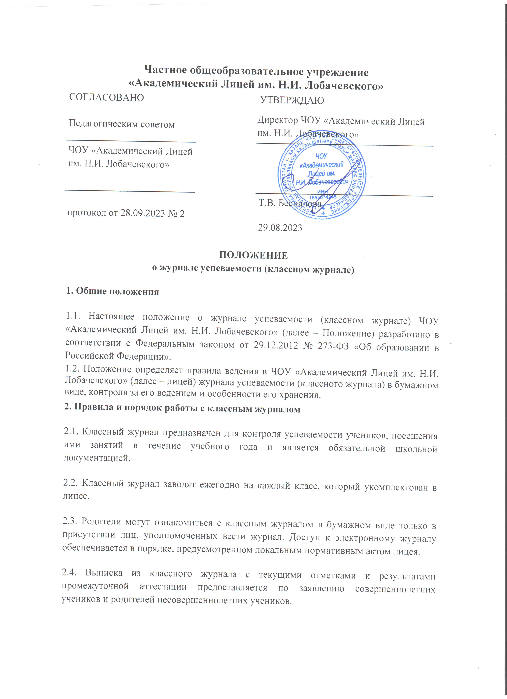
2.5. Классный журнал в бумажном виде на уроки приносят учителя или классные руководители, которые несут ответственность за ведение, состояние и сохранность классного журнала во время образовательного процесса.
2.6. Передавать классный журнал ученикам запрещено.
3. Ведение журнала классными руководителями
3.1. Классные руководители готовят классный журнал на текущий учебный год до его начала. Классные руководители оформляют титульный лист журнала и заполняют:
- оглавление журнала по предметам учебного плана;
- общие сведения об обучающихся;
- названия предметов, Ф. И. О. учителя и списки обучающихся на предметных страницах классного журнала;
- списки обучающихся в сводных ведомостях учета посещаемости и успеваемости.
3.2. В течение учебного года классные руководители оформляют изменения списочного состава обучающихся и общих сведений о них, ведут разделы классного журнала:
- сведения о количестве уроков, пропущенных обучающимися;
- сводная ведомость учета посещаемости;
- сводная ведомость учета успеваемости обучающихся;
- сведения о занятиях во внеурочное время;
- классные часы;
- выполнение образовательных программ.
3.3. Изменения в списках обучающихся классный руководитель вносит в классный журнал не позднее рабочего дня, следующего за днем издания соответствующего распорядительного акта.
3.4. Информацию о классных часах классный руководитель вносит в день проведения классного часа.
3.5. Классный руководитель проверяет правильность оформления предметных страниц и актуальность сведений в иных разделах классного журнала еженедельно.
4. Ведение журнала учителями
4.1. Учителя, проводящие уроки, заполняют предметные страницы в день проведения урока. Делать записи об уроках заранее запрещено.
Количество часов на предметной странице должно соответствовать учебному плану лицея и рабочей программе учебного предмета.
4.2. Учителя своевременно вносят в классный журнал оценки успеваемости обучающихся и сведения о посещаемости на странице преподаваемого предмета.
4.3. Оценки успеваемости за устные ответы выставляют в классный журнал в день проведения урока. Оценки за письменные работы, предусмотренные локальным нормативным актом лицея, выставляют в следующие сроки:
- в 5–9-х классах – не позднее чем через пять рабочих дней с даты проведения работ;
- в 10-х, 11-х классах – не позднее чем через пять рабочих дней с даты проведения работ.
Оценки за письменные городские, окружные, районные работы выставляют в классный журнал в случаях и порядке, которые предусмотрены локальным нормативным актом лицея, не позднее следующего рабочего дня с даты объявления результатов.
4.4. Результаты промежуточной аттестации выставляют в классный журнал не позднее чем за два рабочих дня до окончания четверти.
4.5. Результаты итоговой аттестации выставляют в классный журнал не позднее следующего рабочего дня с даты объявления результатов итоговой аттестации или даты объявления результатов апелляций о несогласии с результатами итоговой аттестации.
4.6. Сведения о домашнем задании по предмету учителя отражают в соответствующих графах предметных страниц классного журнала в день проведения урока не позднее чем через один час после окончания всех занятий данных обучающихся.
4.7. В случае замены урока соответствующие записи в классном журнале делает учитель, который проводит замену урока.
4.8. При организации обучения на дому текущие, промежуточные и итоговые отметки выставляют в журнале обучения на дому. В конце четверти, года учителя, проводящие уроки для обучающихся на дому, выставляют в классный журнал результаты промежуточной и итоговой аттестации в порядке, предусмотренном пунктами 4.4, 4.5 настоящего Положения.
4.9. При организации обучения в медицинской организации текущие, промежуточные и итоговые отметки из справки об обучении с результатами успеваемости переносят в классный журнал. Оригинал справки об обучении подшивают в личное дело обучающегося.
5. Ведение листка здоровья классного журнала
5.1. Листок здоровья классного журнала оформляет медицинский работник лицея.
5.2. Листок здоровья заполняется на основании сведений из медицинских карт обучающихся до начала учебного года. Изменения и дополнения в него вносят по мере изменения данных о состоянии здоровья обучающихся.
5.3. Рекомендации медицинского работника должны быть учтены учителями во время организации образовательного процесса, работниками лицея при озеленении помещений, уборке и дезинфекции помещений.
6. Контроль за ведением классного журнала
6.1. Заместитель директора по УМР обеспечивает хранение классных журналов и контроль за ведением и правильностью оформления записей в классном журнале не реже одного раза в месяц.
6.2. В первый месяц учебного года заместитель директора по УМР проверяет своевременность и правильность подготовки классных журналов к новому учебному году классными руководителями в объеме и порядке, которые предусмотрены пунктом 3.1 настоящего Положения, медицинским работником в порядке, предусмотренном пунктом 5.2 настоящего Положения.
6.3. Ежемесячно заместитель директора по УМР контролирует:
- правильность и своевременность оформления записей на предметных страницах классных журналов в соответствии с требованиями, установленными настоящим Положением и Порядком оформления классного журнала, его заполнения, утвержденным локальным нормативным актом лицея;
- плотность и объективность устных ответов обучающихся;
- своевременность выставления отметок обучающимся;
- посещаемость занятий и ее учет;
- объем домашних заданий.
6.4. В конце каждой четверти заместитель директора по УМР контролирует:
- оформление классных журналов в соответствии с требованиями, установленными настоящим Положением и Порядком оформления классного журнала, его заполнения, утвержденным локальным нормативным актом лицея;
- выполнение образовательной программы, в том числе соответствие учебному плану лицея и рабочей программе учебного предмета;
- уровень успеваемости, в том числе объективность текущих, промежуточных и итоговых отметок;
- соответствие текущего контроля успеваемости и промежуточной аттестации формам и периодичности проведения, установленным локальным нормативным актом лицея;
- правильность оформления записей о замене уроков;
- оформление сведений о занятиях во внеурочное время.
6.5. По окончании учебного года все классные журналы должны быть проверены заместителем директора по УМР в срок до 1 июля.
6.6. Дополнительно контроль за ведением классного журнала может быть осуществлен в сроки и в порядке, которые установлены планом внутришкольного контроля.
6.7. Проверяющий после проведения проверки заполняет страницу журнала «Замечания по ведению журнала». На ней фиксируется цель проверки, замечания, предложения по устранению недостатков. Отметку об устранении выявленных недостатков делает проверяющий после того, как недостатки устранены.
7. Хранение классного журнала
7.1. Классные журналы в бумажном виде в течение учебного года хранятся в запираемых шкафах в учительской. Не допускается оставлять классный журнал в кабинетах, лабораториях, иных помещениях лицея. Ежедневный контроль хранения классных журналов осуществляет лицо, уполномоченное директором.
7.2. В случае обнаружения порчи классного журнала в бумажном виде или отсутствия его в месте, предназначенном для его хранения, лицо, обнаружившее его порчу или отсутствие, незамедлительно уведомляет об этом директора и (или) уполномоченное им лицо. Директор распорядительным актом назначает проведение служебного расследования.
Если по результатам служебного расследования журнал признан не подлежащим восстановлению или не найден, директор распорядительным актом назначает лиц, ответственных за восстановление данных классного журнала. Данные восстанавливаются по имеющейся школьной документации. Виновные за нарушение порядка хранения классного журнала привлекаются к ответственности в порядке и на условиях, предусмотренных законодательством РФ.
7.3. Хранение данных электронного классного журнала осуществляется в порядке, предусмотренном локальным нормативным актом лицея, с возможностью резервного копирования и восстановления данных.
7.4. По окончании учебного года классные журналы, прошедшие проверку директором и (или) уполномоченным им лицом, передаются на хранение в архив.
7.4.1. Классные журналы в бумажном виде при передаче на хранение должны быть подписаны директором и (или) уполномоченным им лицом. По истечении 5 (пяти) лет ответственный за архивное хранение извлекает из классных журналов сводные ведомости успеваемости и формирует из них дела со сроком хранения, установленным номенклатурой дел лицея.
7.5. Контроль за целостностью и сохранностью классных журналов, переданных на хранение в архив, несет ответственный за архивное хранение документов.

